附件1：
湖里区中小学教师招聘专业综合技能测试说明

一、体育综合技能测试说明
测试内容主要依据体育与健康课程标准的精神，结合体育教师的职业要求，设定如下四个项目：
（一）田径（25%）
1.蹲踞式起跑(起跑后加速跑10米)。
2.背跃式跳高（只做助跑与踏跳，不做过杆动作）。
3.腾空步（助跑距离与踏跳自行调整）。
4.侧向滑步推铅球，及跑的专门练习（小步跑、高抬腿、后蹬跑、跨步跳）。
测试前，统一从以上设置的四项练习基本技术中随机抽定一项加跑的专门练习。
（二）体操（25%）
1.原地和行进间队列（自喊口令）。
2.第九套广播体操（自喊口令）。
3.仰卧推起成桥。
4.分腿腾跃“山羊”（“山羊”高度1.1米）。
测试前，统一从以上四项基本教材中随机抽定一项。
（三）球类（25%）
球类测试分为篮球、排球、足球基本技术。测试前，考生从三项基本技术中自选一项。球类测试说明如下：
1.篮球测试方法：
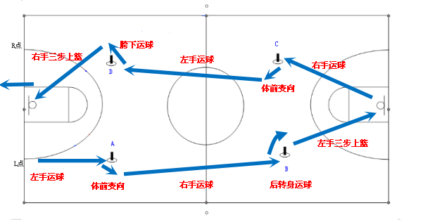
持球静止于篮球场底线L点，左手运球出发至第一障碍柱（A点）前做体前变向运球，换右手运球至第二障碍柱（B点）前做后转身运球，换左手运球三步上篮。球进篮（投不中必须补投中为止）后自抢篮板右运球至第三障碍柱（C点）前做体前变向运球，换左手运球至第四障碍柱（D点）前做胯下运球，换右手运球三步上篮，球进篮（投不中必须补投中为止）后自抢篮板跑至R点结束。(每人2次机会，取最好成绩)
（图表1）
2.排球测试项目
步骤 | 项目 | 要求 | 分值
1 | 上手发球 | 在发球区持球，听指令后连续完成上手发球4次。
2 | 垫球 传球 | 进入场区，自垫、自传交替N次至三米线后，进行最后一次传球。
3 | 扣球 | 接上个动作（传球至前场），完成一次扣球动作。
4 | 拦网 | 移动至网前，移动完成2次拦网（模拟）动作。
说明：1.每人2次机会；网高2.24米。
2.每个步骤为一项技术，第2-3步骤有3项技术（自垫、自传、扣球技术）是一组连贯的击球动作，球不准落地。
（图表2）
3.足球测试方法：
（1）左、右脚脚背正面交替颠球20次后，从起点出发，左脚运球至第1标志杆，用左脚内侧扣球变向至第2标志杆，用左脚外侧拨球过第2标志杆，用左脚内侧扣球变向至第4标志杆，再用右脚内侧扣球至第5标志杆，用右脚侧拨球至第6标志杆，用右脚内侧扣球过第6标志杆并运球至射门线前，然后射门。（杆距2米）,（球门宽度3米，高度1.5米；射门脚法不限），路线总长为20米。
（2）定点停球：胸部停球在圆圈半径0.7米范围内（接距离5米的手抛球）。停球一次测试机会。
（3）定点传球：传球至25米远的标志杆（标志杆在半径1.4米的圆圈内，传球至圈内均为成功）。定点传球4次测试。
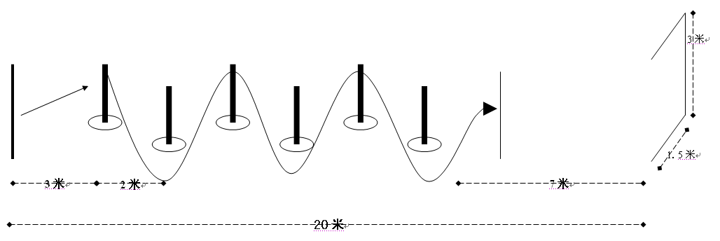

（图表3）

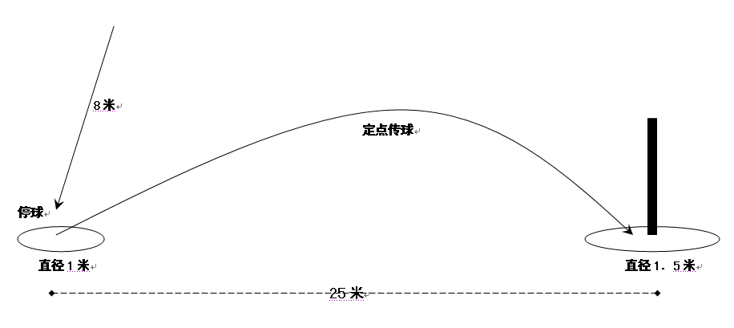
4.足球专项加试（见下图，此项目仅限体育足球教师)

（图表4）
（四）拳操类（25%）
1.武术: 《体育与健康教师用书人教版》--健身南拳）
2.健美操：《全国健美操大众锻炼标准第三套动作》。
测试前，考生从以上两项成套动作中自选一项。
二、中学足球教师综合技能加试说明
足球岗位综合技能测试由体育综合技能测试和足球专项技能加试两部分组成，成绩权重各占足球岗位综合技能测试成绩的50%。
（一）体育综合技能测试说明
测试内容、方法、分值比例等均同上。
（二）足球专项技能加试说明
1.胸部停球：接8米外手抛球，用胸部停球于1米直径的圆圈内。
2.定点传球：在1米直径圆圈内，传球至25米外的1.5米直径的圆圈内4次。
三、小学美术综合技能测试说明
（一）命题创作（30%）
根据现场所提供的文本资料，完成一幅命题创作作品。除画纸（8开素描纸）、画架、画板外，铅笔或炭笔等作画工具材料自备。时间60分钟。
（二）色彩写生（25%）
根据现场提供的静物进行色彩写生，水彩、水粉等表现形式均可。除画纸（8开）、画板、画架外，颜料、画笔等作画工具材料自备。时间40分钟。
（三）手工制作（30%）
1.根据现场命题进行构思，并手绘草图（分值占该项的25%）；
2.运用合适的文字表达自己的设计意图（分值占该项的15%）；
3.根据手绘草图制作符合设计意图的立体作品（分值占该项的60%）；
纸质材料统一提供，剪刀、直尺、胶带等制作工具材料自备，时间60分钟。
（四）硬笔书法（15%）
根据现场提供的文字资料，进行楷书或行书硬笔字书写创作，笔、纸张统一提供。时间为20分钟。
四、小学科学综合技能测试说明
1.综合技能测试考核满分为100分，通过实验操作和讲解，考核考生的综合实验素养；要求考生在10分钟内讲解并完成某个制定的实验内容，其中实验设计权重10%、实验操作规范权重50%、实验效果权重20%和实验讲解权重20%。实验器材由现场提供。
2.以全日制义务教育科学课程标准(3-6年级)为依据，根据厦教基〔2013〕38号文件《厦门市教育局关于加强中小学实验教学的通知》要求，从苏教版义务教育课程标准实验教科书选取部分学生必做实验进行测试。
考生面向评委，测试时间10分钟，考生操作仅限一次。
五、中学实验教师
(一）高中物理
以国家课程标准为依据，从现行教材中（鲁科版）选取高中物理部分实验进行测试，考核考生的综合实验素养。
实验一 研究匀变速直线运动
实验二 探究力和弹簧伸长的关系
实验三 验证力的平行四边形定则
实验四 探究加速度与力、质量的关系
实验五 验证机械能守恒定律
实验六 描绘小电珠的伏安特性曲线
实验七 测定电源的电动势和内阻
实验八 练习使用万用电表
实验九 探究影响单摆振动周期的因素
实验十 测定玻璃的折射率
要求：考生面向评委，按照试题要求，在15分钟内完成实验操作。实验器材由现场工作人员统一提供。
（二）高中生物
以国家课程标准为依据，从现行高中生物学科必修教材中选取部分学生实验与演示实验进行测试。在15分钟内讲解并完成某个指定的实验操作，考核考生的综合实验素养。实验器材由现场工作人员统一提供。
具体测试内容如下：
实验一 检测生物组织中还原糖、脂肪和蛋白质
实验二 使用显微镜观察多种多样的细胞
实验三 观察线粒体和叶绿体
实验四 观察植物细胞的质壁分离和复原
实验五 探究影响酶活性的因素
实验六 叶绿体色素的提取和分离

附件2 湖里区技能测试名单
序号 | 招聘岗位 | 所属 | 姓名 | 准考证号 | 折算后笔试成绩（100分制） | 位次 | 技能测试时间
1 | 中学物理实验教师 | 厦门市-湖里区 | 吴彤燕 | 623417107033 | 59.80 | 1 | 6月17日
2 | 中学物理实验教师 | 厦门市-湖里区 | 邱理智 | 623417107011 | 51.67 | 2 | 6月17日
1 | 中学生物实验教师 | 厦门市-湖里区 | 周亚珍 | 623617107234 | 80.67 | 1 | 6月17日
2 | 中学生物实验教师 | 厦门市-湖里区 | 谢森艺 | 623617107318 | 71.67 | 2 | 6月17日
3 | 中学生物实验教师 | 厦门市-湖里区 | 许瑞英 | 623617107247 | 71.67 | 2 | 6月17日
1 | 中学体育教师 | 厦门市-湖里区 | 郑亨杰 | 624517107939 | 79.13 | 1 | 6月17日
2 | 中学体育教师 | 厦门市-湖里区 | 黄丽丽 | 624517107983 | 77.73 | 2 | 6月17日
3 | 中学体育教师 | 厦门市-湖里区 | 李小芳 | 624517108043 | 77.27 | 3 | 6月17日
4 | 中学体育教师 | 厦门市-湖里区 | 窦芳艳 | 624517107886 | 76.20 | 4 | 6月17日
5 | 中学体育教师 | 厦门市-湖里区 | 邓瑶 | 624517107982 | 74.67 | 5 | 6月17日
6 | 中学体育教师 | 厦门市-湖里区 | 许松坤 | 624517108033 | 67.87 | 6 | 6月17日
7 | 中学体育教师 | 厦门市-湖里区 | 李娟 | 624517107942 | 65.53 | 7 | 6月17日
8 | 中学体育教师 | 厦门市-湖里区 | 林乙峰 | 624517108048 | 64.80 | 9 | 6月17日
9 | 中学体育教师 | 厦门市-湖里区 | 洪翠花 | 624517107964 | 55.73 | 11 | 6月17日
1 | 中学体育足球教师 | 厦门市-湖里区 | 阮冰凌 | 624517108031 | 77.80 | 1 | 6月17日
2 | 中学体育足球教师 | 厦门市-湖里区 | 徐烨 | 624517107987 | 71.07 | 2 | 6月17日
3 | 中学体育足球教师 | 厦门市-湖里区 | 汪佳祺 | 624517107900 | 70.13 | 3 | 6月17日
4 | 中学体育足球教师 | 厦门市-湖里区 | 盛健 | 624517108021 | 60.73 | 4 | 6月17日
5 | 中学体育足球教师 | 厦门市-湖里区 | 康志河 | 624517107895 | 48.53 | 5 | 6月17日
6 | 中学体育足球教师 | 厦门市-湖里区 | 郑文剑 | 624517107965 | 47.13 | 6 | 6月17日
1 | 小学科学教师 | 厦门市-湖里区 | 陈萍萍 | 621417104240 | 84.40 | 1 | 6月17日
2 | 小学科学教师 | 厦门市-湖里区 | 王晶 | 621417104303 | 68.07 | 2 | 6月17日
3 | 小学科学教师 | 厦门市-湖里区 | 陈依婷 | 621417104332 | 67.93 | 3 | 6月17日
4 | 小学科学教师 | 厦门市-湖里区 | 洪颖 | 621417104346 | 67.60 | 4 | 6月17日
5 | 小学科学教师 | 厦门市-湖里区 | 赖伊婷 | 621417104274 | 67.00 | 5 | 6月17日
6 | 小学科学教师 | 厦门市-湖里区 | 吴丽萍 | 621417104194 | 65.80 | 6 | 6月17日
7 | 小学科学教师 | 厦门市-湖里区 | 陈启东 | 621417104223 | 51.87 | 7 | 6月17日
8 | 小学科学教师 | 厦门市-湖里区 | 林易萍 | 621417104205 | 49.20 | 8 | 6月17日
9 | 小学科学教师 | 厦门市-湖里区 | 曾丽君 | 621417104232 | 35.60 | 11 | 6月17日
1 | 小学体育教师 | 厦门市-湖里区 | 蔡小文 | 621917105692 | 76.87 | 1 | 6月17日
2 | 小学体育教师 | 厦门市-湖里区 | 柯文明 | 621917105546 | 70.93 | 2 | 6月17日
3 | 小学体育教师 | 厦门市-湖里区 | 江超 | 621917105516 | 65.13 | 3 | 6月17日
4 | 小学体育教师 | 厦门市-湖里区 | 陈耀鑫 | 621917105763 | 60.07 | 4 | 6月17日
5 | 小学体育教师 | 厦门市-湖里区 | 游锦明 | 621917105621 | 54.53 | 5 | 6月17日
1 | 小学美术教师 | 厦门市-湖里区 | 郑小玲 | 621817105288 | 81.13 | 1 | 6月17日
2 | 小学美术教师 | 厦门市-湖里区 | 康婧帆 | 621817105210 | 79.27 | 2 | 6月17日
3 | 小学美术教师 | 厦门市-湖里区 | 陈树榕 | 621817105065 | 77.20 | 3 | 6月17日
4 | 小学美术教师 | 厦门市-湖里区 | 周幼青 | 621817105309 | 75.40 | 4 | 6月17日
5 | 小学美术教师 | 厦门市-湖里区 | 魏仙仙 | 621817104914 | 74.27 | 5 | 6月17日
6 | 小学美术教师 | 厦门市-湖里区 | 周丹薇 | 621817104955 | 73.40 | 6 | 6月17日
1 | 幼儿教育教师 | 厦门市-湖里区 | 许玉芬 | 626117100134 | 87.47 | 1 | 6月10日
2 | 幼儿教育教师 | 厦门市-湖里区 | 高姝文 | 626117100457 | 86.27 | 2 | 6月10日
3 | 幼儿教育教师 | 厦门市-湖里区 | 陈丽君 | 626117101164 | 86.07 | 3 | 6月10日
4 | 幼儿教育教师 | 厦门市-湖里区 | 沈燕婷 | 626117100751 | 86.07 | 3 | 6月10日
5 | 幼儿教育教师 | 厦门市-湖里区 | 黄舒琳 | 626117101108 | 85.33 | 5 | 6月10日
6 | 幼儿教育教师 | 厦门市-湖里区 | 金影 | 626117100737 | 85.13 | 6 | 6月10日
7 | 幼儿教育教师 | 厦门市-湖里区 | 陈燕虹 | 626117100236 | 85.07 | 7 | 6月10日
8 | 幼儿教育教师 | 厦门市-湖里区 | 苏亚玲 | 626117101032 | 84.80 | 8 | 6月10日
9 | 幼儿教育教师 | 厦门市-湖里区 | 钟娜苹 | 626117100103 | 84.67 | 9 | 6月10日
10 | 幼儿教育教师 | 厦门市-湖里区 | 叶明雪 | 626117100929 | 84.47 | 10 | 6月10日
11 | 幼儿教育教师 | 厦门市-湖里区 | 林曼雯 | 626117100312 | 84.33 | 11 | 6月10日
12 | 幼儿教育教师 | 厦门市-湖里区 | 王沁蓝 | 626117100277 | 83.67 | 12 | 6月10日
13 | 幼儿教育教师 | 厦门市-湖里区 | 蔡雨桐 | 626117100841 | 82.53 | 13 | 6月10日
14 | 幼儿教育教师 | 厦门市-湖里区 | 黄小芳 | 626117100286 | 82.47 | 14 | 6月10日
15 | 幼儿教育教师 | 厦门市-湖里区 | 付婷娜 | 626117100703 | 82.00 | 15 | 6月10日
16 | 幼儿教育教师 | 厦门市-湖里区 | 林玉香 | 626117100911 | 81.93 | 16 | 6月10日
17 | 幼儿教育教师 | 厦门市-湖里区 | 叶海秀 | 626117100213 | 81.47 | 17 | 6月10日
18 | 幼儿教育教师 | 厦门市-湖里区 | 李小玲 | 626117100460 | 81.33 | 18 | 6月10日
19 | 幼儿教育教师 | 厦门市-湖里区 | 周梦婷 | 626117101333 | 81.00 | 19 | 6月10日
20 | 幼儿教育教师 | 厦门市-湖里区 | 叶璐瑶 | 626117101056 | 80.80 | 20 | 6月10日
21 | 幼儿教育教师 | 厦门市-湖里区 | 金佳梅子 | 626117100325 | 80.60 | 21 | 6月10日
22 | 幼儿教育教师 | 厦门市-湖里区 | 蔡静莹 | 626117100193 | 80.53 | 22 | 6月10日
23 | 幼儿教育教师 | 厦门市-湖里区 | 李欣蕾 | 626117100228 | 80.47 | 23 | 6月10日
24 | 幼儿教育教师 | 厦门市-湖里区 | 林哲卉 | 626117100252 | 80.40 | 24 | 6月10日
25 | 幼儿教育教师 | 厦门市-湖里区 | 张乃晗 | 626117100107 | 80.40 | 24 | 6月10日
26 | 幼儿教育教师 | 厦门市-湖里区 | 虞红珍 | 626117101424 | 80.40 | 24 | 6月10日
27 | 幼儿教育教师 | 厦门市-湖里区 | 蔡丽娜 | 626117101231 | 80.33 | 27 | 6月10日
28 | 幼儿教育教师 | 厦门市-湖里区 | 郑小兰 | 626117100645 | 80.27 | 28 | 6月10日
29 | 幼儿教育教师 | 厦门市-湖里区 | 林可 | 626117100145 | 80.07 | 29 | 6月10日
30 | 幼儿教育教师 | 厦门市-湖里区 | 林妮娜 | 626117101366 | 79.93 | 30 | 6月10日
31 | 幼儿教育教师 | 厦门市-湖里区 | 练心纯 | 626117101267 | 79.87 | 31 | 6月10日
32 | 幼儿教育教师 | 厦门市-湖里区 | 郭腾 | 626117101090 | 79.73 | 32 | 6月10日
33 | 幼儿教育教师 | 厦门市-湖里区 | 林晓丽 | 626117101107 | 79.73 | 32 | 6月10日
34 | 幼儿教育教师 | 厦门市-湖里区 | 王静贤 | 626117100001 | 79.20 | 34 | 6月10日
35 | 幼儿教育教师 | 厦门市-湖里区 | 王梅华 | 626117100487 | 79.07 | 35 | 6月10日
36 | 幼儿教育教师 | 厦门市-湖里区 | 黄玉璇 | 626117100018 | 78.60 | 36 | 6月10日
37 | 幼儿教育教师 | 厦门市-湖里区 | 熊舒琳 | 626117100797 | 78.47 | 37 | 6月10日
38 | 幼儿教育教师 | 厦门市-湖里区 | 陈美玲 | 626117101022 | 78.40 | 38 | 6月10日
39 | 幼儿教育教师 | 厦门市-湖里区 | 鄢桂清 | 626117100331 | 78.40 | 38 | 6月10日
40 | 幼儿教育教师 | 厦门市-湖里区 | 潘丽倩 | 626117101347 | 78.27 | 40 | 6月10日
41 | 幼儿教育教师 | 厦门市-湖里区 | 曾淑琼 | 626117100295 | 78.27 | 40 | 6月10日
42 | 幼儿教育教师 | 厦门市-湖里区 | 林晓玲 | 626117100125 | 78.20 | 42 | 6月10日
43 | 幼儿教育教师 | 厦门市-湖里区 | 吴霞 | 626117100672 | 78.20 | 42 | 6月10日
44 | 幼儿教育教师 | 厦门市-湖里区 | 李赟 | 626117100171 | 78.20 | 42 | 6月10日
45 | 幼儿教育教师 | 厦门市-湖里区 | 洪嫣然 | 626117100899 | 78.07 | 45 | 6月10日
46 | 幼儿教育教师 | 厦门市-湖里区 | 江君莉 | 626117101229 | 77.93 | 46 | 6月10日
47 | 幼儿教育教师 | 厦门市-湖里区 | 杨婷婷 | 626117101174 | 77.93 | 46 | 6月10日
48 | 幼儿教育教师 | 厦门市-湖里区 | 叶倩 | 626117100972 | 77.93 | 46 | 6月10日
49 | 幼儿教育教师 | 厦门市-湖里区 | 陈蓓蓓 | 626117100682 | 77.87 | 49 | 6月10日
50 | 幼儿教育教师 | 厦门市-湖里区 | 魏文凤 | 626117100608 | 77.80 | 50 | 6月10日
51 | 幼儿教育教师 | 厦门市-湖里区 | 钟华燕 | 626117101188 | 77.67 | 51 | 6月10日
52 | 幼儿教育教师 | 厦门市-湖里区 | 叶颖盈 | 626117101181 | 77.40 | 52 | 6月10日
53 | 幼儿教育教师 | 厦门市-湖里区 | 江林音 | 626117101288 | 77.40 | 52 | 6月10日
54 | 幼儿教育教师 | 厦门市-湖里区 | 郭康莉 | 626117101010 | 77.27 | 54 | 6月10日
55 | 幼儿教育教师 | 厦门市-湖里区 | 陈艳珍 | 626117100939 | 77.13 | 55 | 6月10日
56 | 幼儿教育教师 | 厦门市-湖里区 | 刘晓倩 | 626117100556 | 77.00 | 56 | 6月10日
57 | 幼儿教育教师 | 厦门市-湖里区 | 郑燕香 | 626117100239 | 76.93 | 57 | 6月10日
58 | 幼儿教育教师 | 厦门市直属学校 | 黄子秦 | 626117100083 |  | 1 | 6月10日
59 | 幼儿教育教师 | 厦门市直属学校 | 陈灵颖 | 626117101265 |  | 2 | 6月10日
60 | 幼儿教育教师 | 厦门市直属学校 | 张悦 | 626117101405 |  | 3 | 6月10日

